本月铜价呈波动态势，震荡运行
本月沪铜震荡运行为主，上旬因近日大范围寒潮天气，全国多地出现降雨或降雪，煤炭生产和运输均受不同程度影响。但国家发改委最近再度出手，展示了坚定的调控立场，也体现了国内对调控大宗商品稳价的决心。美国方面，通胀飙升引发联储被迫提前加息的担忧。美元指数大幅升至94.8创了新年新高。10月过高的通胀压力提高了紧缩预期，而通胀预期的走高对于金融属性相对较强的铜品种而言相对有利。
一、铜市行情走势
期铜市场走势
本月国内现货价格呈震荡波动走势，月初国内政策面仍是引导大宗工业品价格下行，同时国内各地疫情频发，让本就疲软的下游需求愈显颓势。在发改委报告煤炭单日产量已达年内高峰后，市场认为电力紧张的情况将得到缓解，下游开工情况有望好转。在美联储例会表态中性偏鸽的带动下，期现市场双双反弹。中旬海内外低库提振铜价，期铜价格震荡上行，叠加换月后的合约基差缩紧，现货升水报价大幅上扬，上海地区好铜升水报价强势表现。月末在海关同意恢复11月开票后，其他地区货源也陆续抵达上海，可流通货源紧缺的情况得到缓解，且受超级新冠变异病毒恐慌的冲击，国际金融市场暴跌，铜价呈压，国内现货价格回落。
图1：伦铜价格季度走势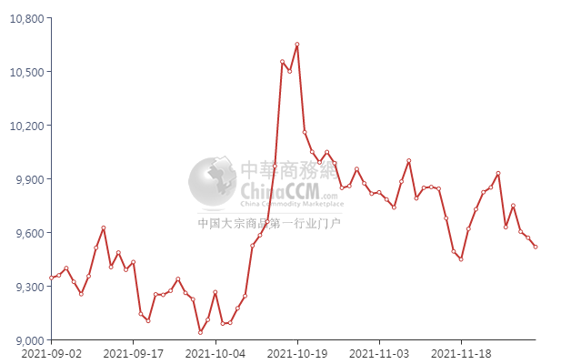

铜现货市场情况
月初国内管理层引导大宗工业品价格下行的政策意图明确，市场对整体工业品情绪上偏空，铜价承压，国内期铜价格难以企稳震荡下行。后在美联储例会表态中性偏鸽的消息影响下，市场对明年加息时机略向后推，欧洲央行也淡化明年加息预期，在此带动下上期所近月合约价格小幅走高。
进口盈亏方面，海关对11月进口铜限制开票消息的影响下，供需矛盾激化，虽需求面表现疲软，但供应面支撑强势，带动期货市场逆势上扬。
图2：上海现货铜价季度走势图

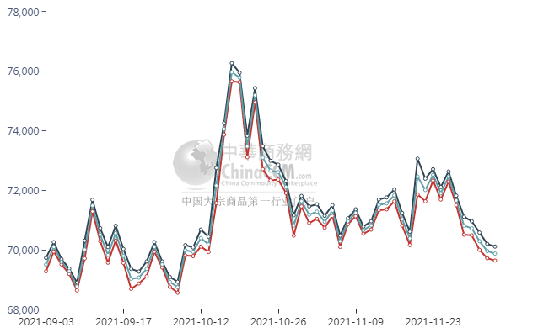

废旧市场
本月铜价震荡运行，因海内外严重的库存低位，现货铜升水大幅飙升，创进十年新高。高升水影响下游买货热情，电解铜消费不及预期，精铜杆订单也大幅缩减，再生制杆的优势持续扩大，再生铜企利润拉大，订单较之前有所增多。铜价一路攀升，至持货商看涨情绪增加，不过下游用废铜企接货谨慎，主因线缆订单并未同步跟上。废铜厂家有所压价情况下，致在各地集中市场提货难度加大。了解到部分地区，特别是北方，报价都较为稀少，买货热情锐减。
图3：lme铜库存走势图

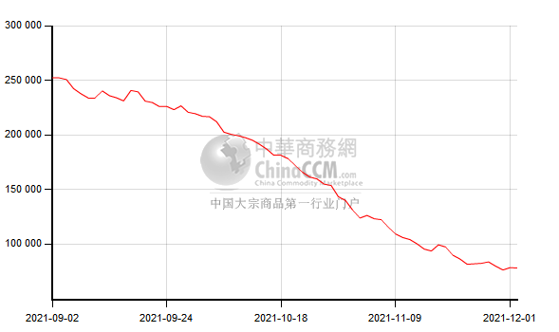

二、铜市供求状况：
国际方面，2021年11月15日星期一，在华盛顿白宫南草坪举行的活动中，乔·拜登总统签署了《基础设施投资和就业法案》。美国总统乔·拜登在白宫草坪上的两党欢庆人群面前签署了他艰苦奋斗的1万亿美元基础设施协议，宣布为道路、桥梁、港口等项目注入的新资金将使美国人民的生活“变得更好”。

美国10月零售销售跃升，由于疫情持续，美国民众急切地提前开始假日购物，以避免在一些商品短缺的情况下货架空空，这在第四季初给经济带去提振。零售销售继9月增长0.8%后，10月跳增1.7%，为3月以来最大增幅，也是连续第三个月增长。10月销售同比急升16.3%，比疫情前的水平高出21.4%。数据公布后，美国股市走高，沃尔玛预计假日季将表现强劲。美元兑一篮子货币上涨。美国公债价格下跌。

美国财政部长叶伦将美国政府可能出现支付违约的最后期限从12月3日延长至12月15日，使国会在审议一项大规模社会支出议案后，有更多时间来提高联邦债务上限。

国内方面，国家统计局：10月份，规模以上工业增加值同比实际增长3.5%，比2019年同期增长10.6%，两年平均增长5.2%。从环比看，10月份，规模以上工业增加值比上月增长0.39%。1-10月份，规模以上工业增加值同比增长10.9%，两年平均增长6.3%。

中国总理李克强表示，中国经济长期向好的基本面没有变，将稳定宏观经济运行、加强跨周期调节，坚持不搞“大水漫灌”；并适时出台实施更大力度的组合式减税降费举措，确保经济运行在合理区间。

中国国务院召开常务会议决定，在前期设立碳减排金融支持工具基础上，再设立2,000亿元人民币支持煤炭清洁高效利用专项再贷款，形成政策规模，推动绿色低碳发展。

三、铜下游消费情况：
1)电线电缆：日前，安徽省统计局发布报告称，1-10月份，安徽全省全社会用电量2256.9亿千瓦时，同比增长14.3%；全行业用电量1883.7亿千瓦时，同比增长16.5%；居民生活用电量373.2亿千瓦时，同比增长4.1%。

全行业用电量中，1-10月份，安徽全省第一产业用电量31.6亿千瓦时，同比增长31.4%；第二产业用电量1439.3亿千瓦时，同比增长14.6%；第三产业用电量412.8亿千瓦时，同比增长22.5%。

交通运输、仓储和邮政业用电量52亿千瓦时，同比增长25.8%；信息传输、软件和信息技术服务业用电量26.9亿千瓦时，同比增长17.5%；批发和零售业用电量99.9亿千瓦时，同比增长27.2%；住宿和餐饮业用电量25.6亿千瓦时，同比增长25.3%；金融业用电量6.6亿千瓦时，同比增长20.3%；房地产业用电量48.5亿千瓦时，同比增长25.7%。

2）空调行业：11月29日，从美的集团获悉，其旗下楼宇科技事业部2021年度第1000台离心机下线，正式交付与深圳比亚迪公司。年度1000台的产能，基本接近长期垄断中国离心机市场的美系外资四大家离心机产能。

“第1000台离心机共120万冷吨下线交付的意义，并不止数字本身。” 中国工程院院士、中国制冷学会理事长江亿表示：“对整个暖通行业而言，它彻底打破了中国离心机产业的枷锁，让我们看到了国产离心机迅速崛起的新曙光，预示着中国的制造业渐渐走上了创新发展之路，更为暖通行业乃至民族品牌做出表率。”

离心机，是冷水机组的一种，被誉为中央空调里的“巨无霸”，其原理是通过离心叶轮高速旋转压缩制冷剂，使制冷剂经过压缩、冷凝、节流、蒸发四个环节，在液态与气态之间循环，最终带走热量，达到制冷的效果。由于技术门槛极高，国内离心机市场一度被美系为代表的外资品牌垄断多年。

汽车行业：通用汽车(GM)和POSCO Chemical和共同宣布，将于北美成立一家合资企业，用于加工通用汽车所产电动车的电池材料。两家公司表示，该工厂的位置将于2024年公布，随后也会宣布具体的投资规模。
据外媒报道，四位消息人士透露，丰田将于明年底在中国推出一款纯电动小型轿车，并将向中国本土合作伙伴比亚迪寻求关键技术，双方将生产出一款价格合理、空间宽敞的新车型。
丰田求助于比亚迪开发平价电动汽车，这一举动表明在过去十年中，全球汽车行业的天平已经发生了倾斜。此前，人们普遍认为中国汽车的质量较差，因此国外汽车制造商并不担心自己在价格上无法与中国汽车相竞争。然而如今中国车企迎来了巨大的变化。

- 房地产：11月30日，天津市住房城乡建设委等八部门联合印发通知称，利用3年时间，在天津市范围内开展规范房地产市场秩序专项行动，打击房地产领域违法违规问题。

在房地产开发方面，多地提出，将整治房地产开发企业违法违规开工建设；未按施工图设计文件开发建设；未按房屋买卖合同约定如期交付；房屋渗漏、开裂、空鼓等质量问题；未按完整居住社区建设标准建设配套设施等。

房屋买卖方面，多城将重点整治房地产开发企业未按规定取得《商品房预售许可证》或不符合商品房销售条件擅自销售行为；发布虚假违法房地产广告，发布虚假房源信息；捂盘惜售，囤积房源；违规收取预付款、“茶水费”等费用，变相涨价；捆绑销售车位、储藏室；捏造、散布不实信息，哄抬房价，炒作“学区房”等扰乱市场秩序的多项内容。

后市预测
宏观方面，超级新冠病毒新变种的出现对全球特别是欧美市场带来巨大不确定性，短期金融市场整体避险情绪急剧升温，中期压力可能增加。基本面来看，进入12月铜市供需矛盾或进一步激化，国网虽有部分赶工交货预期，但来自房地产的订单疲弱，且下游加工厂逐步进入回款模式。另一方面，国内外铜库存仍在绝对低位，且12月进口铜海关开票情况尚未明朗，出于对供应的担忧，价格底部仍有支撑。预计12月铜价震荡运行。

